洞庭路线上车站点

马场道校区 | 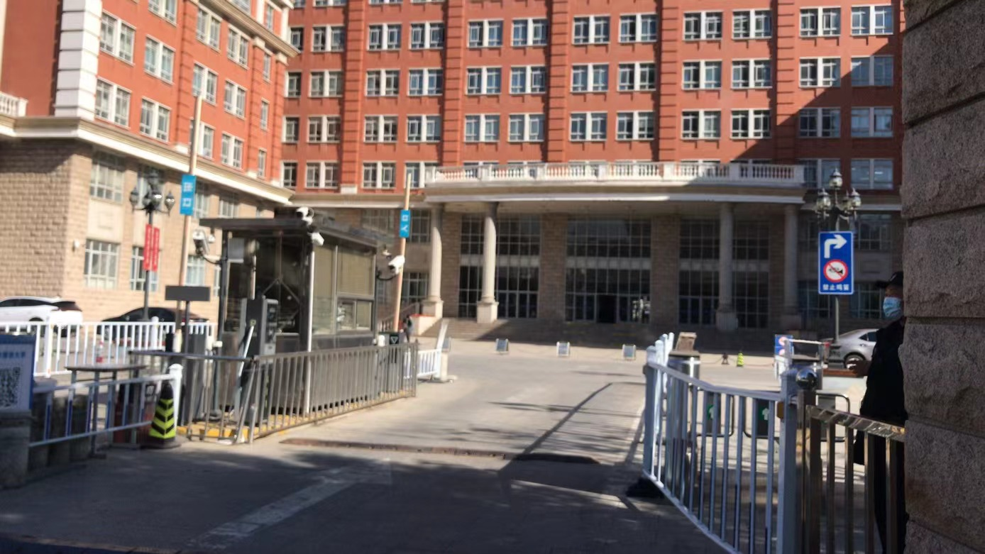
厦门路公交站  （注：早6:45班车在人民公园一侧站台上车；其余时间均在台湾菜馆一侧站台上车。） | 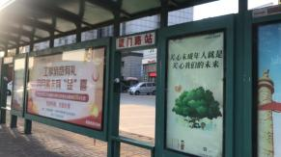
土城站 | 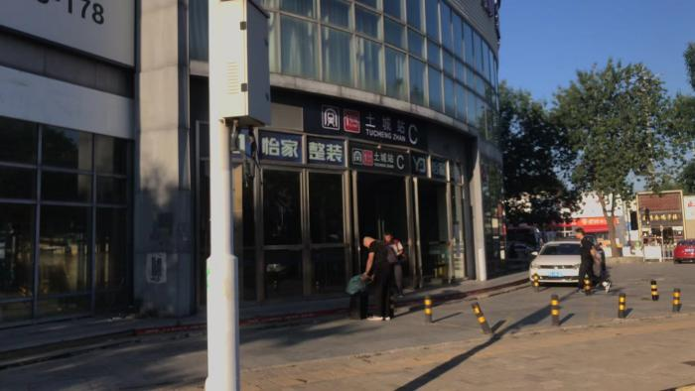
珠江道站 | 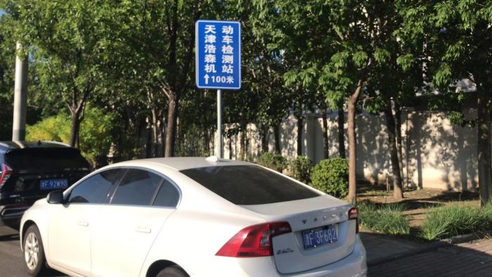
洞庭路线上车站点

梅林路地铁站 | 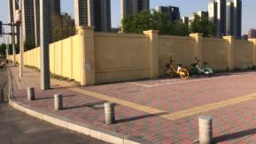
津港高速南边界路桥站 | 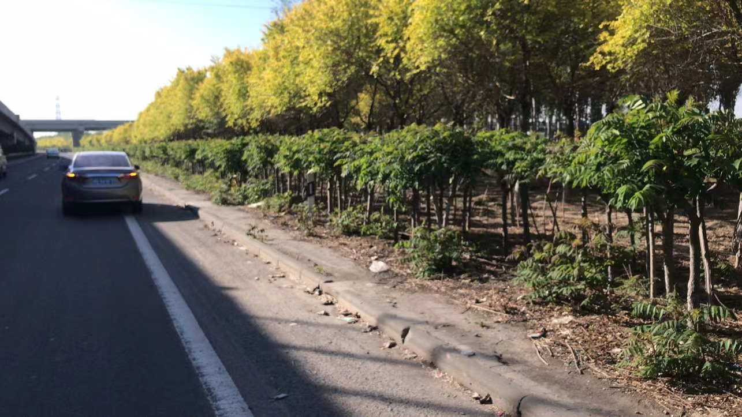
滨海校区 | 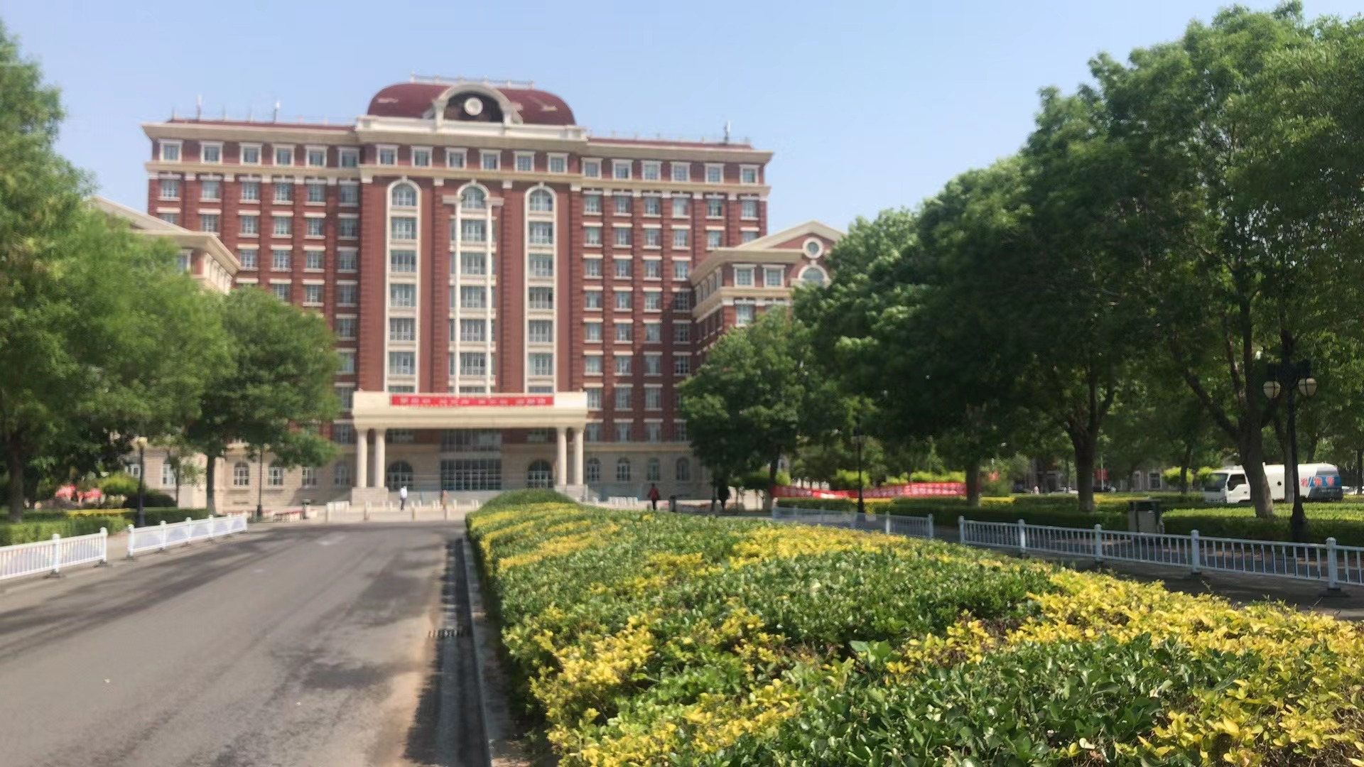

洞庭路线下车站点

滨海校区
津港高速南边界路桥站 | 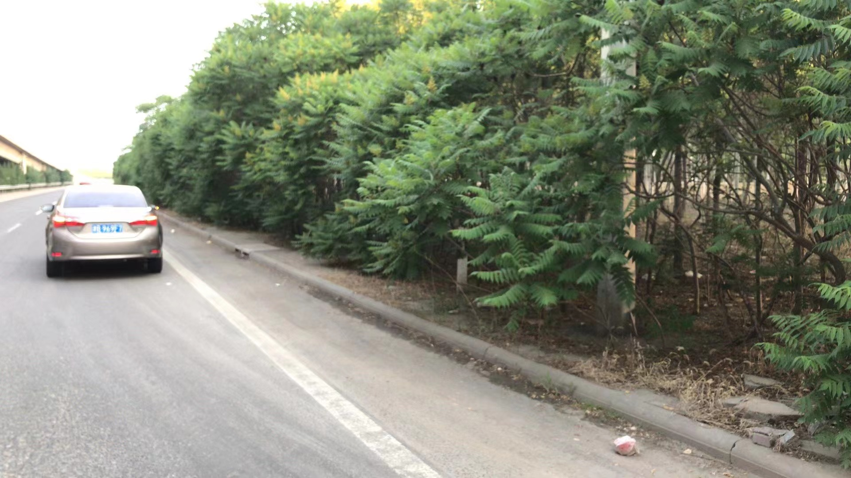
梅林路地铁站 | 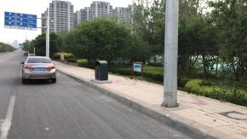

洞庭路线下车站点

珠江道站 | 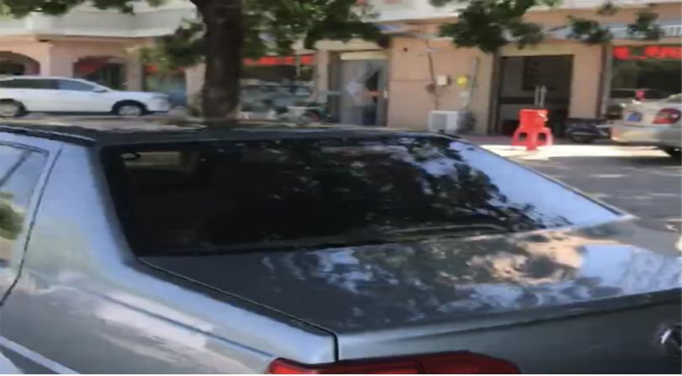
土城站 | 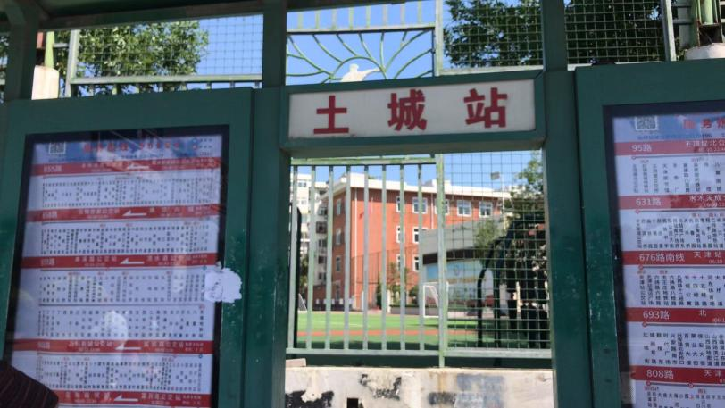
厦门路公交站 | 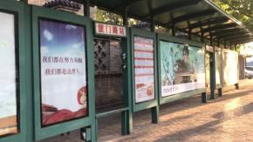
马场道校区
友谊路线上车站点

增进道 | 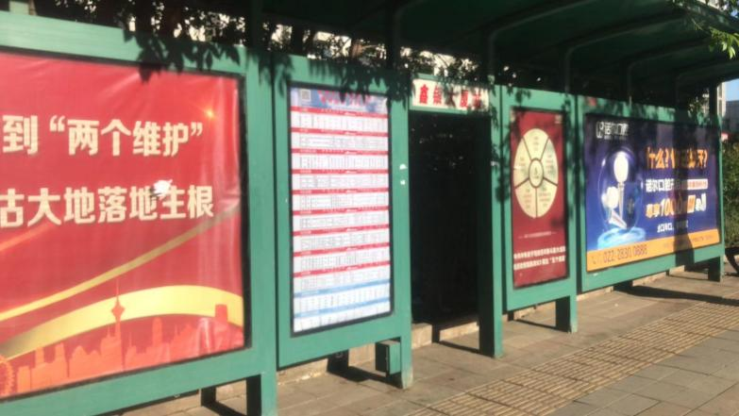
博物馆站 | 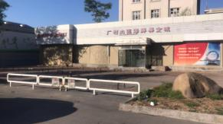
珠宝街站 | 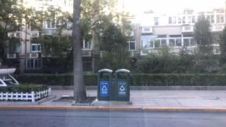
红磡玉水园公交站 | 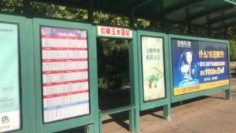

友谊路线上车站点

友谊南路桥公交站 | 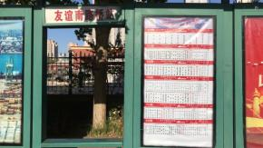
大任庄北公交站 | 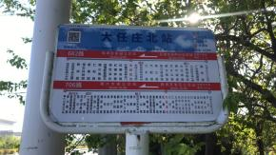
津港高速南边界路桥站
滨海校区
友谊路线下车站点

滨海校区
津港高速南边界路桥站
大任庄北公交站 | 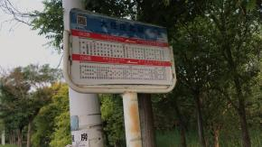
友谊南路桥公交站 | 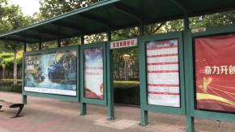

友谊路线下车站点

红磡玉水园公交站 | 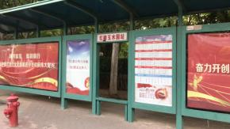
珠宝街站 | 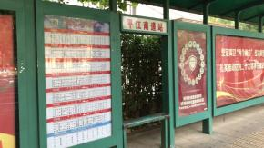
博物馆站 | 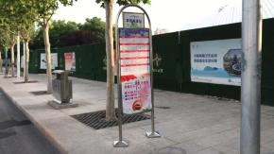
增进道 | 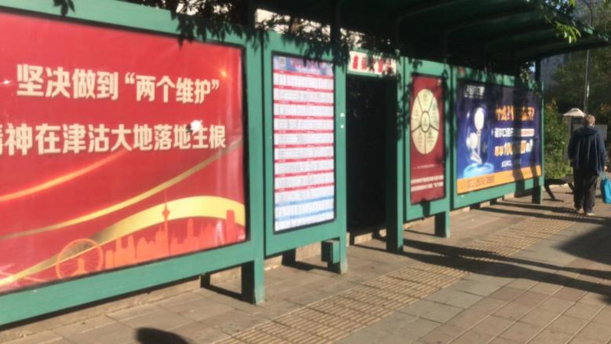
海教院线上车站点

李楼公交站 | 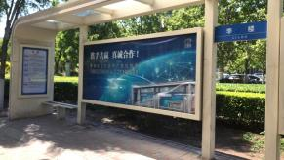
首创光和城公交站 | 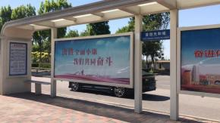
雅馨路天桥公交站 | 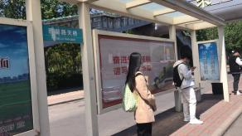
金益园公交站 | 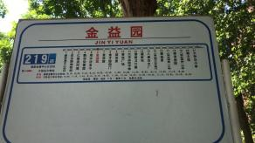

海教院线上车站点

金才园西门公交站 | 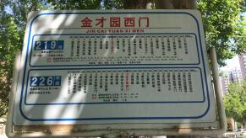
吾悦广场公交站 （原咸水沽西地铁站） | 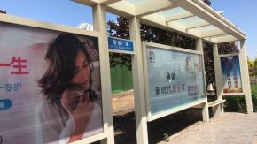
滨海校区

海教园线下车站点

滨海校区
吾悦广场公交站 （原咸水沽西地铁站） | 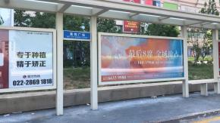
金才园西门公交站 | 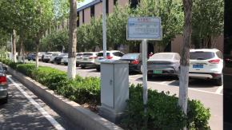
金益园公交站 | 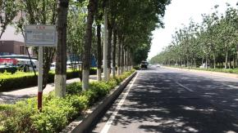

海教园线下车站点

雅馨路天桥公交站 | 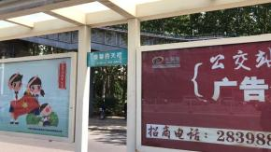
首创光和城公交站 | 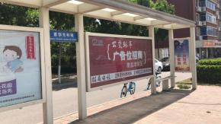
李楼公交站 | 